MEDIENINFORMATION | Mai 2023
BSSE Forschungsgebäude Schällemätteli, Basel

Forschung erobert ehemaliges Gefängnisareal

In Basel entsteht ein neuer Life-Sciences-Campus. Das ehrgeizige Ziel ist, in der Riege der weltweit wichtigsten Forschungsstandorte für Lebenswissenschaften ganz vorn mitzumischen. Auch die ETH Zürich ist Teil davon. Für ihr Department Biosystems Science and Engineering (BSSE) ließ sie erstmals einen eigenen Standort außerhalb Zürichs erstellen. Die erhöhten Anforderungen eines solchen Gebäudes im Bereich der Fassade deckt unter anderem eine Pfosten-Riegel Fassade aus Jansen VISS Fire Fassade EI30 ab.

Bis 2029 sollen auf dem Schällemätteli-Areal in Basel verschiedene Forschungsbereiche in einer modernen Infrastruktur zusammenfinden. Bis anhin war die Uni Basel mit mehr als 80 Gebäuden im Gebiet Basel-Stadt und Basel-Landschaft verteilt. Neu sollen die insgesamt sieben Fakultäten der Uni auf fünf Campusarealen konzentriert werden. Eines davon ist das Schällemätteli-Areal beim Unispital Basel. Bis 2004 stand hier ein Gefängnis, das auch namensgebend für das Areal war – dereinst mussten die Häftlinge bei der Arbeit auf den nahegelegenen Matten Glocken um den Hals tragen, um Fluchtversuche anzuzeigen. Fast 140 Jahre diente die Anlage ihrem ursprünglichen Zweck bis sie 2009 bis 2010 zurückgebaut wurde und Platz machte für die Zukunft.
Mit der Neugestaltung des Life-Sciences Campus bündeln jetzt einerseits Stadt und Universität ihre Kräfte. Für die Uni Basel sind die Life-Sciences ein wichtiger thematischer Schwerpunkt. Ebenso ist ihr Ausbau für den Wirtschaftsraum Basel bedeutend, denn er sorgt für Nachwuchskräfte für die rund 600 Life-Science- und Biotechfirmen in der Region. Andererseits ist es der explizite Zweck des ETH Forschungsgebäudes im Konglomerat der Neubauten, auch die Forschungskooperation zwischen der ETH Zürich und der Universität Basel in den naturwissenschaftlichen und medizinischen Fächern zu fördern.

Bündelung der Funktionen
Den Wettbewerb um das ETH-Gebäude konnten Ende 2013 die Münchner Nickl & Partner Architekten AG für sich entscheiden. Der Jurybericht würdigte deren Entwurf unter anderem für seine Offenheit. Das neue Gebäude versinnbildliche „in seiner Architektur und deren räumlichen Durchlässigkeit den offenen, interdisziplinären und akademischen Austausch“, gleichzeitig forme es „für das Campus-Areal eine einladende Adresse zur Stadt.“
Der fünfeckige Neubau besteht aus sechs Obergeschossen, zwei Untergeschossen und einem Zwischengeschoss. Ein weiteres Obergeschoss steht als Technikebene zur Verfügung. Im Gebäude sind Labor-, Büro- und Unterrichtsräume sowie eine Cafeteria untergebracht. Die gesamte Baustruktur ist darauf ausgerichtet, dauerhaft funktional und flexibel zu sein und höchste Ansprüche an den jeweiligen technischen Standard zu erfüllen. Darüber hinaus waren ein charakteristisches Erscheinungsbild gefragt und eine hohe Aufenthaltsqualität. Dem wird unter anderem mit der klaren und kompakten Gebäudeform entsprochen, die im Innern durch ein großes lichtdurchflutetes Atrium ergänzt wird.

Atrium mit VISS Brandschutzfassade
Das Atrium mit seinen zueinander versetzten Terrassen ist zentraler Begegnungs- und Kommunikationsort der Hochschuleinrichtung. Es wird von einer gläsernen Kuppel überspannt und bietet damit rund ums Jahr einen witterungsgeschützten Platz für Begegnungen. Die innenliegende Fassade des Gebäudes ist durchgängig transparent gestaltet. Hier kam eine Pfosten-Riegel- Konstruktion vom Typ VISS Fire Fassade EI30 (50 mm) mit objektbezogenen T-Verbindern zum Einsatz. Die wärmegedämmte, auf dem System der Trockenverglasung basierende Konstruktion eignet sich ideal für großflächige Vertikalfassaden. Mit ihren hochisolierten Stahlprofilen ermöglicht sie einerseits die Umsetzung des angestrebten Baustandards Minergie-ECO und „Gutes Innenraumklima“ sowie die Anlehnung an die Zielvorgaben A des SIA-Effizienzpfades Energie (SEE), Bauen für die 2000-Watt-Gesellschaft. Andererseits ist die VISS Fassade im Hinblick auf das Laborumfeld als Brandschutzfassade ausgebildet. Das System VISS Fire mit diversen Zusatzkomponenten wie Brandschutzanker, Anpressprofilen aus Edelstahl etc. hält auch im Brandfall die Scheiben in der richtigen Position. So wird der Durchtritt von Feuer zuverlässig verhindert. Mit einer Ansichtsbreite von nur 50 Millimetern konnten die brandschutztechnischen Anforderungen besonders dezent und elegant umgesetzt werden.

Als ideale Ergänzung dazu fungieren Janisol 2 EI30 Brandschutztüren und Jansen-Economy 50 Profile. Das Brandschutzsystem Janisol 2 erfüllt mit seinen multifunktionalen und ebenfalls hochwärmegedämmten Türen in gleichem Masse die Ansprüche in Bezug auf bauliche Sicherheit und gestalterische Freiheit. Insgesamt wurde im Gebäude eine Stückzahl von 309 ein- und zweiflügeligen Brandschutztüren, davon 33 einflügelige Türen mit Beistoß E30 und 40 einflügelige Türen ohne Anforderung mit Oblicht und Seitenteil verbaut.
Nach der Inbetriebnahme des BSSE-Forschungsgebäudes durch die ETH sollen gegen 600 Mitarbeitende sowie ca. 100 Bachelor/Master Studierende hier ihre Tätigkeiten aufnehmen.

BAUTAFEL
Bauherrschaft: ETH Zürich
Generalunternehmer: BAM Swiss (heute Implenia)
Architektur: Nickl & Partner Architekten AG, Zürich
Metallbau: SWM Metallbautechnik AG, Biglen (Fassade Atrium);
Huber Kontech AG, Buttisholz
Stahlprofile: Jansen VISS Fire Fassade EI30, Janisol 2 EI30, Jansen-Economy 50 E30, Janisol

Text: Nicola Schröder, Conzept-B Zürich
Fotos: Achim Birnbaum, Stuttgart

Ansprechpartner für die Redaktionen:

Jansen AG
Anita Lösch
Industriestrasse 34
CH-9463 Oberriet SG
Tel.: +41 (0)71 763 99 31
Fax: +41 (0)71 763 91 13
Mail: anita.loesch@jansen.com

Anne-Marie Ring
Wilhelm-Dieß-Weg 13
DE-81927 München
Tel.: +49 (0)89 21 11 12 06
Fax: +49 (0)89 21 11 12 14
Mail: a.ring@bautext.de

BILDÜBERSICHT:

Die redaktionelle Nutzung der Bilddaten ist an den vorliegenden Objektbericht gebunden.

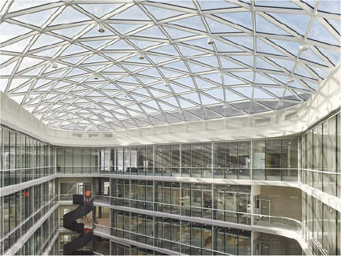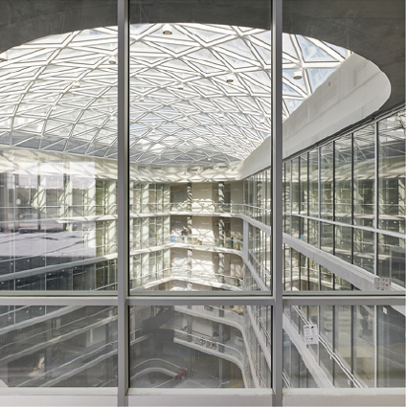
Bild 1 Bild 2
Die innenliegende Fassade des Gebäudes ist durchgängig transparent gestaltet. Hier kam eine Pfosten-Riegel- Konstruktion vom Typ VISS Fire Fassade EI30 (50 mm) mit objektbezogenen T-Verbindern zum Einsatz.

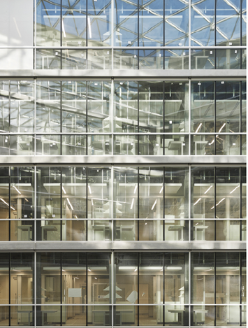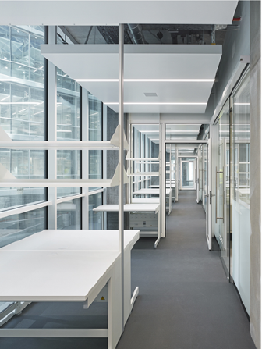
Bild 3 Bild 4
Die Innenfassade ist im Hinblick auf das Laborumfeld als Brandschutzfassade ausgebildet. Das System VISS Fire Fassade EI30 mit diversen Zusatzkomponenten wie Brandschutzanker, Anpressprofilen aus Edelstahl etc. hält auch im Brandfall die Scheiben in der richtigen Position.

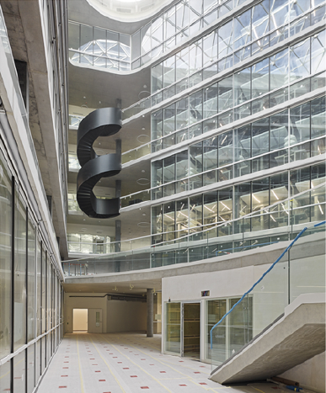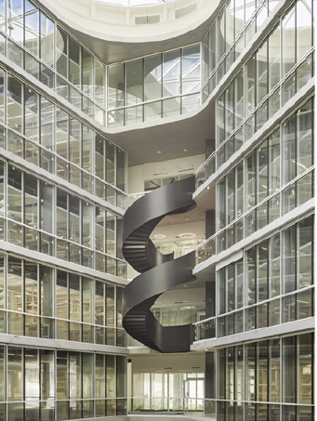
Bild 5 Bild 6
Das Atrium ist zentraler Begegnungs- und Kommunikationsort der Hochschuleinrichtung. Er unterstreicht ein charakteristisches Erscheinungsbild und sorgt für eine hohe Aufenthaltsqualität.

